**Pracovný list č. 4 – slovenský jazyk – sekunda – LEXIKOLÓGIA**

**Lexikológia** **–** jazykovedná disciplína, ktorá skúma slovnú zásobu.

**Slovná zásoba** **–** súhrn všetkých slov v danom jazyku. SZ je spracovaná v slovníkoch.

**PSP** **–** ................................................................... ..............................................

**KSSJ** **–** ................................................................. ..............................................

**SSS** **–** ......................................................................................................................

**SCS** **–** ................................................................. ...............................................

**juls.sk –** ................................................................. ...........................................

Slovná zásoba je v každom jazyku iná. SZ je dynamická (mení sa). SZ slovenského jazyka je cca 150 000 slov. Môže to byť aj viac, pretože v slovníkoch nemusia byť zachytené všetky slová.

Na porovnanie: SZ 6-ročného dieťaťa **–** 2500 slov

SZ 14-ročného žiaka **–** 10 000 – 15 000 slov

SZ priemerne vzdelaného dospelého človeka **–** 20 000 slov →↓

.......................................................................................................

SZ rozširujeme:

........................................................................................................

Slovnú zásobu tvorí **JADRO**  (základ), to sa mení pomaly, obsahuje slová, ktoré potrebujeme na každodennú komunikáciu (ráno, mama, jedlo, práca, päť, dobre, les, dom...). Jadro je doplnené o **OKRAJOVÚ ČASŤ**, slová, ktoré napr. sa používali v minulosti alebo sa používajú v určitej oblasti, nájdeme ich len v knihách, sú z cudzieho jazyka, používa ich len určitá skupina ľudí...

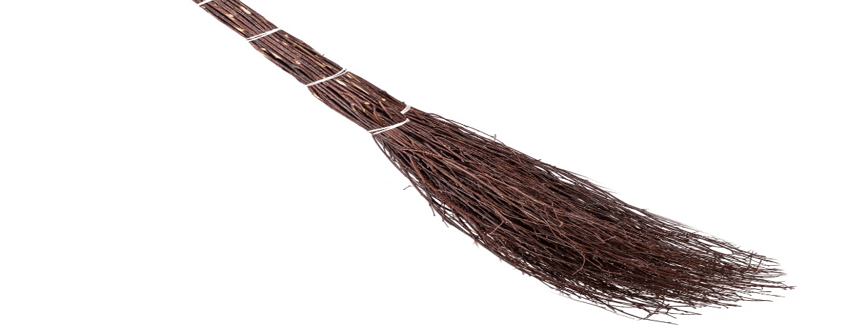**???????**

**Práca s Učebnicou SJ 7:**

**Str. 21**

**Slová podľa spisovnosti:**

**a)** ....................................... ........................................ ...........................................

**b)** ....................................... – ................................................................................

................................................................................

– ................................................................................

................................................................................

**Str. 29**

**Slová podľa pôvodu:**

**a)** ............................................................................................................................

**b)** ............................................................................................................................

**Str. 36**

**Slová podľa dobového výskytu:**

**a)** ............................................................................................................................

**b)** ......................................... – ................................................................................

................................................................................

– ................................................................................

...............................................................................

– ................................................................................

...............................................................................

**Str. 36**

**Slová:**

**a)** ............................................................................................................................

**b)** ..........................................– ................................................................................

...............................................................................

– ................................................................................

...............................................................................

**Slová, slová, slová...**

**a) look** ....................................... .........................................

**b) firhang** ....................................... .........................................

**c) drichmať** ....................................... .........................................

**d) lexikológia** ....................................... .........................................

**e) perki** ....................................... .........................................

**f) e-mail** ....................................... .........................................

**g) šprťo** ....................................... .........................................

**h) letá** ....................................... .........................................

**i) slúžny** ....................................... .........................................

**j) USB kľúč** ....................................... .........................................